***PROYECTO DE PROGRAMACIÓN 3ª EVALUACIÓN***

*Trata sobre la gestión de una empresa de artes marciales mixtas*



*MANUAL DE USUARIO*

*1ºDAW*

MODELO ENTIDAD-RELACIÓN EMPLEADO:

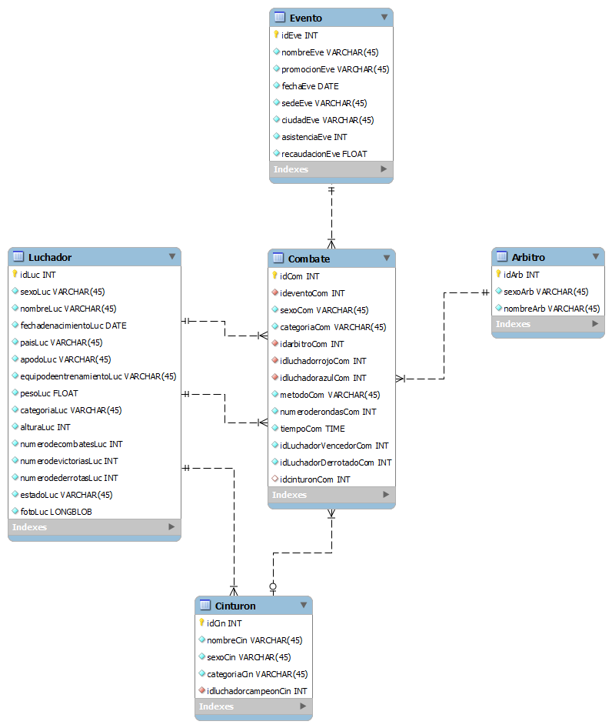

Claves primarias (AUTO_INCREMENT) Claves foráneas

***Ningún atributo de cada entidad puede ser ‘NULL’ excepto la clave foránea ‘idcinturonCom’ de ‘Combate’.

AL EJECUTAR ‘MyMMAApp.jar’ UBICADO EN EL PROYECTO ‘MyMMAApp’ EN LA CARPETA ‘dist’ NOS LANZARÁ EL MENÚ PRINCIPAL POR EL CUÁL NOS VAMOS A IR TRANSLADANDO ENTRE LAS PANTALLAS DE LA APLICACIÓN.

EN NETBEANS – ‘misformularios’, ‘frmGuia.java’.

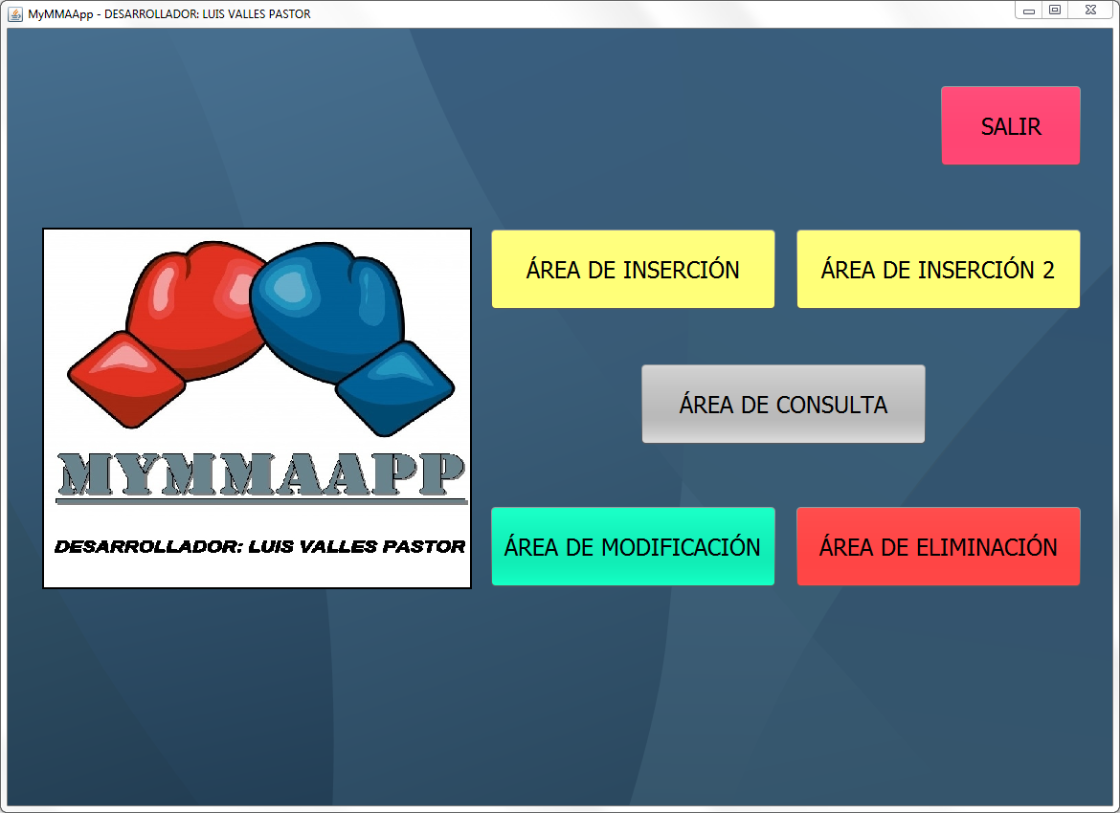.

Tenemos hasta 6 botones con los que interactuar:

‘SALIR’, ‘ÁREA DE INSERCIÓN’, ‘ÁREA DE INSERCIÓN 2’, ‘ÁREA DE CONSULTA’, ‘ÁREA DE MODIFICACIÓN’ Y ‘ÁREA DE ELIMINACIÓN’.

Todas las áreas contarán con un botón ‘ATRÁS’ situado en la parte superior izquierda que permitirá volver al menú principal.

Funciones de cada botón:

‘SALIR’- Para cerrar la aplicación.

‘ÁREA DE INSERCIÓN’- Para insertar luchadores y árbitros.

‘ÁREA DE INSERCIÓN 2’- Para insertar eventos y combates.

‘ÁREA DE CONSULTA’- Para realizar diferentes consultas.

‘ÁREA DE MODIFICACIÓN’- Para modificar campeones y luchadores.

‘ÁREA DE ELIMINACIÓN’- Para eliminar luchadores, combates y eventos.

**‘ÁREA DE INSERCIÓN’:**

EN NETBEANS – ‘misformularios’, ‘frmInsercion.java’.

PESTAÑA: ‘INSERTAR LUCHADOR/RA’.

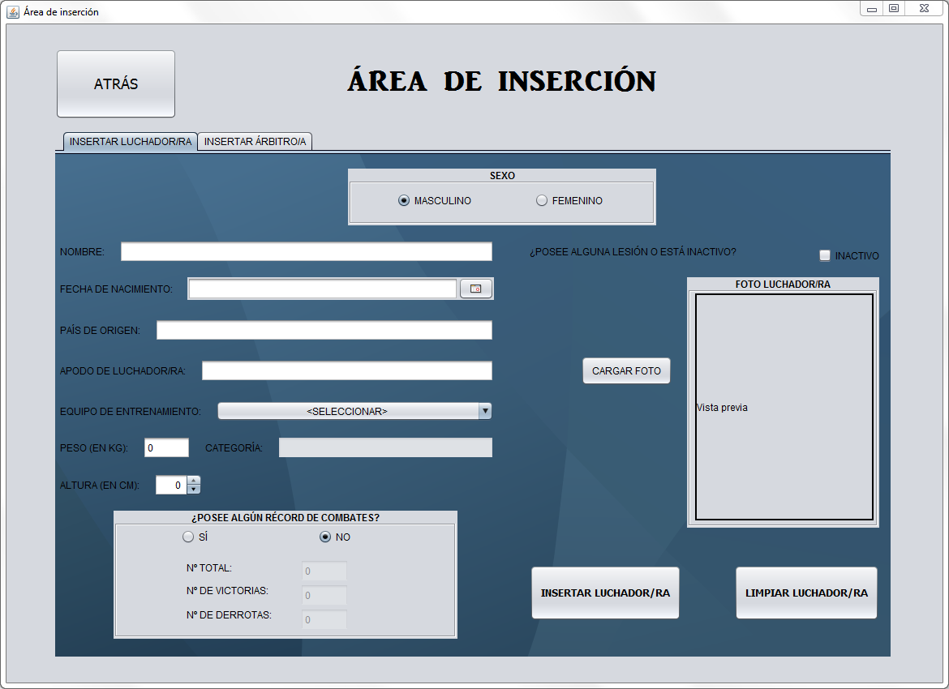

· Es necesario rellenar todos los campos (incluso el de cargar foto).

· El botón ‘INSERTAR LUCHADOR/RA’ está preparado para notificar si algún campo en concreto está vacío o incorrecto, también para cuando se haya insertado el luchador correctamente.

· Cada sexo tendrá un rango de pesos y categorías diferentes.

*La categoría se definirá automáticamente según el peso dado, para rellenarlo una vez introducido el 'PESO', desde esa casilla, presione la tecla ‘Enter’.*

*Una vez hecho este paso ya no se podrá modificar el sexo, el peso y la categoría, para ello deberá dar al botón ‘LIMPIAR LUCHADOR/RA’ y empezar de nuevo.*

> MASCULINO

Rango de pesos válidos: de 52.3 a 120.2 kg.

Categorías: PESO MOSCA, de 52.3 a 56.6; PESO GALLO, de 56.7 a 61.1; PESO PLUMA, de 61.2 a 65.6; PESO LIGERO, de 65.7 a 70.2; PESO WELTER, de 70.3 a 77; PESO MEDIO, de 77.1 a 83.8; PESO SEMICOMPLETO, de 83.9 a 92.8; PESO PESADO, de 92.9 a 120.2.

> FEMENINO

Rango de pesos válidos: de 48 a 65.6 kg.

Categorías: PESO PAJA, de 48 a 52.2; PESO MOSCA, de 52.3 a 56.6; PESO GALLO, de 56.7 a 61.1; PESO PLUMA, de 61.2 a 65.6.

· Rango de edades válidas, desde los 18 hasta los 100 años para el campo fecha de nacimiento.

· Es obligatorio seleccionar un equipo de entrenamiento.

· Rango de estaturas válidas: de 100 a 250 cm.

· Por defecto el récord de combates está marcado en ‘NO’, esto es que el luchador que vamos a insertar tiene cero combates ya que todavía no ha peleado.

En el caso de que tenga un récord marcaremos la casilla ‘SI’ e introduciremos el número total de combates que ha tenido, el número de victorias y el número de derrotas. *(Estos campos y algunos otros del formulario están programados para recibir cierto tipo de valores, en este caso números).* Debe coincidir la suma de victorias y derrotas con el número total de combates y también que ningún valor de estos sea negativo de lo contrario saltará una notificación de error.

· Por último si marcamos la casilla ‘INACTIVO’ el estado del luchador será ‘INACTIVO’, sino la marcamos el estado del luchador será ‘ACTIVO’.

***Importante: Un luchador no podrá entrar en combate si su estado es ‘INACTIVO’, lógicamente.

PESTAÑA: ‘INSERTAR ÁRBITRO/A’.

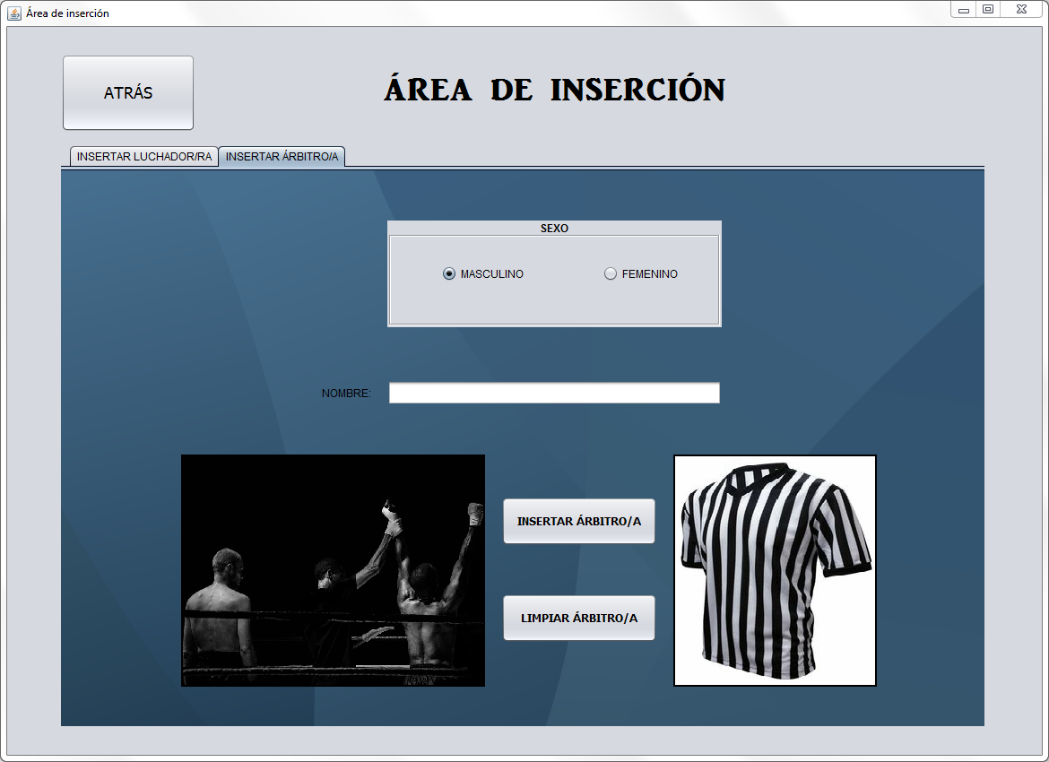

· Es necesario rellenar los dos campos, tanto el sexo como el nombre.

· El botón ‘INSERTAR ÁRBITRO/A’ está preparado para notificar si algún campo en concreto está vacío o incorrecto, también para cuando se haya insertado el árbitro correctamente.

**‘ÁREA DE INSERCIÓN 2’:**

EN NETBEANS – ‘misformularios’, ‘frmInsercion2.java’.

PESTAÑA: ‘INSERTAR EVENTO’.

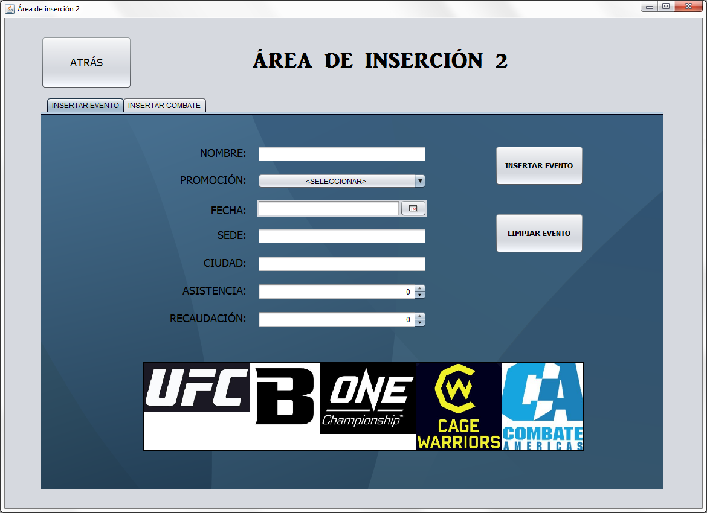

· Es necesario rellenar todos los campos.

· El botón ‘INSERTAR EVENTO’ está preparado para notificar si algún campo en concreto está vacío o incorrecto, también para cuando se haya insertado el evento correctamente.

· Es obligatorio seleccionar un promotor.

PESTAÑA: ‘INSERTAR COMBATE’.

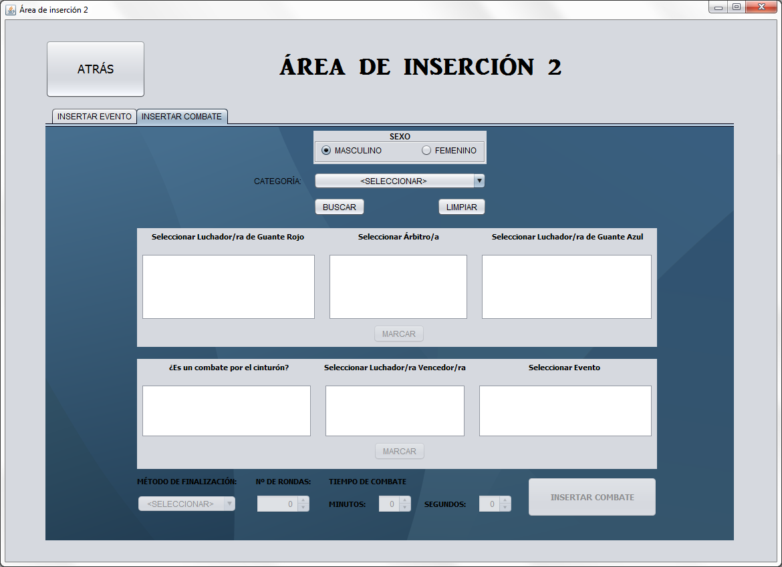

· Dos luchadores sólo podrán pelear si son del mismo sexo y de la misma categoría de peso. Apartado muy intuitivo, definiremos el tipo de combate que queramos con el sexo y la categoría. Recordemos que cada sexo tiene diferentes categorías. Y buscaremos los luchadores disponibles para ese tipo de combate, sólo aparecerán los que tengan como atributo de estado: ‘ACTIVO’. Lógicamente está programado para que no peleen dos mismos luchadores. También nos mostrará los árbitros disponibles, lo he programado para que si es un combate masculino muestre árbitros y si es femenino muestre árbitras.

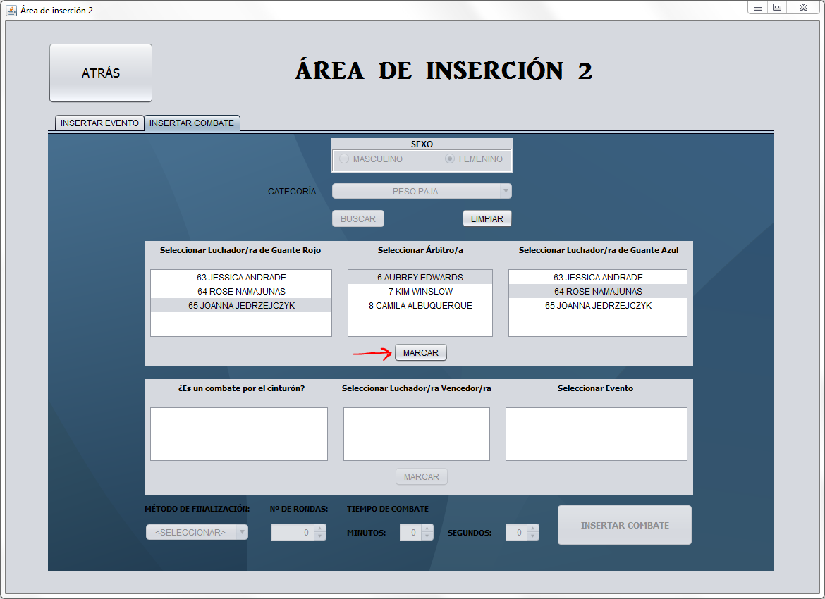

· Una vez seleccionados las luchadoras y la árbitra (en este caso) daremos al primer botón ‘MARCAR’.

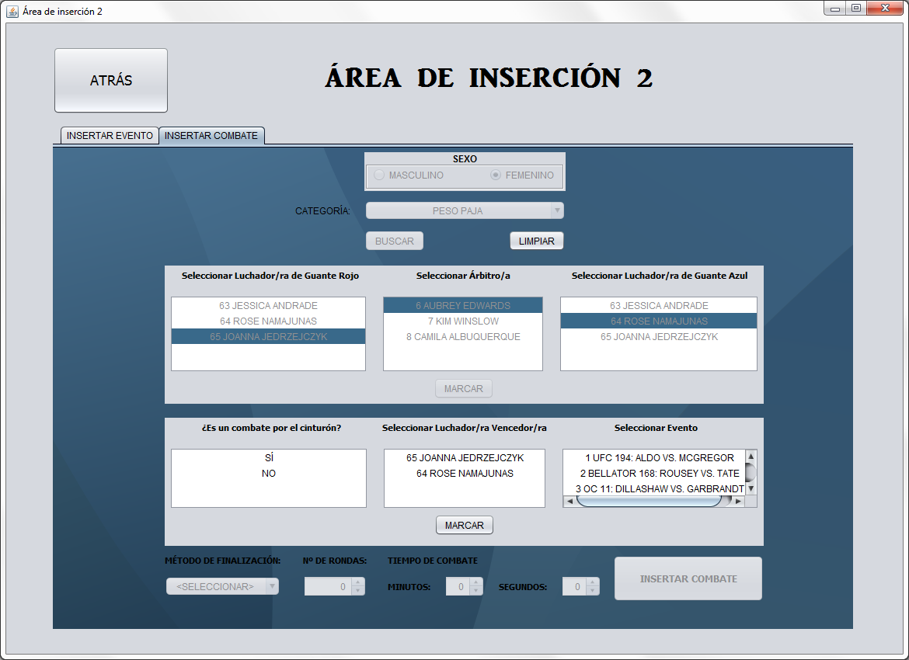

· Lo siguiente que nos aparece es, de izquierda a derecha, si es un combate por el cinturón, para que esto salga adelante como afirmativo una de las dos luchadoras del combate tiene que ser la campeona de su categoría. Todas las campeonas estás definidas en la tabla cinturón.

En el medio tenemos la elección de la luchadora vencedora del combate, ya que cada combate tendrá un vencedor y un perdedor.

Por último a la derecha, seleccionaremos el evento al cual va a pertenecer dicho combate. Cabe destacar que está programado para que un evento tenga como máximo hasta 5 combates y también, importante, una misma luchadora, da igual que sea la de guante rojo o azul no estará en un mismo evento dos veces, por tanto, un luchador o luchadora sólo tendrá un combate en un mismo evento.

El segundo botón ‘MARCAR’ está programado para que compruebe que todo sea correcto, si algo es erróneo, lo notificará y no dejará pasar a la última pantalla.

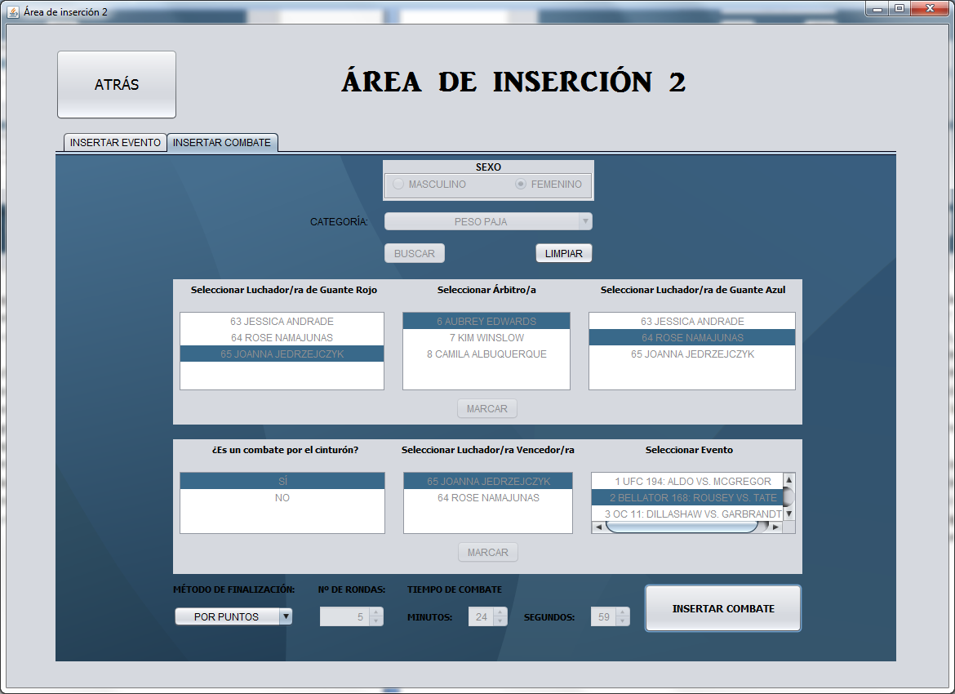

· Por último seleccionaremos el método de finalización, el número de rondas, los minutos y los segundos de combate y daremos al botón ‘INSERTAR COMBATE’. Notificará si hay algún error con los tiempos, lo he hecho lo más real posible. Ya que, por ejemplo, no vamos a elegir más que entre 0 y 59 segundos. Luego cada ronda tiene 5 minutos, pero lo he limitado a 4:59 para evitar algún tiempo 5:30 por ejemplo. Si un combate se ha ganado por puntos (desde método de finalización) quiere decir que se ha completado el combate y que por tanto la victoria de uno o de otro la deciden los jueces, entonces lo he programado para que marque el máximo número de rondas y de tiempos, como marca la captura de arriba.

El número de rondas será de entre 1 y 5.

También mostrará una notificación si el combate se ha creado correctamente. Llegados a este punto también lo he programado para que al luchador vencedor le sume un combate más y una victoria más y al perdedor un combate más y una derrota más. Lo puede comprobar desde la tabla luchadores. También está programado para que si es un combate por el cinturón, el ganador del combate sea el campeón de ese cinturón. Esto lo puede comprobar desde la tabla cinturón.

**‘ÁREA DE CONSULTA’:**

EN NETBEANS – ‘misformularios’, ‘frmConsulta.java’.

PESTAÑA: ‘FILTRA TU LUCHADOR/RA’.

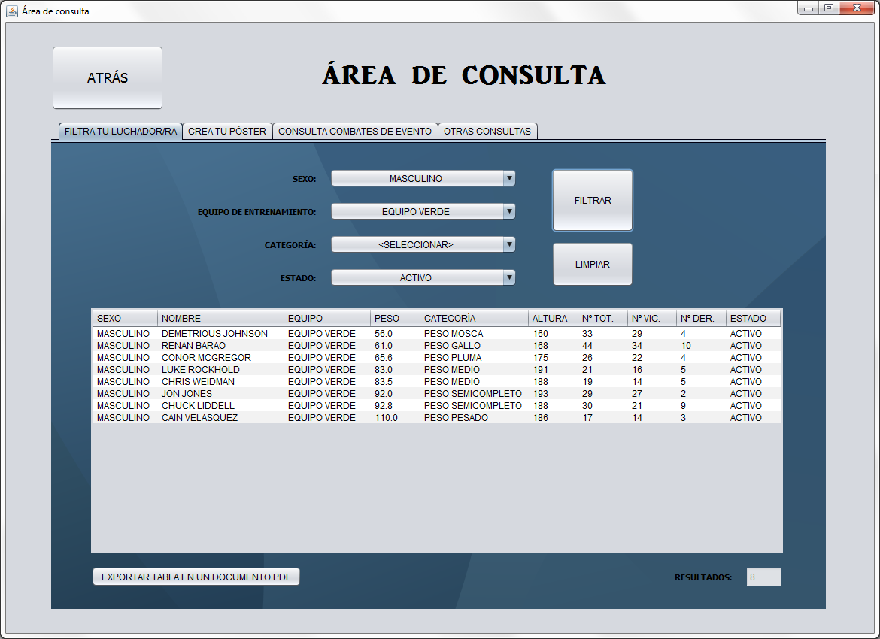

· Se puede filtrar desde cualquier opción, incluso, seleccionando como en la captura, el sexo, equipo y estado, y dejando libre cualquier categoría. Están programadas TODAS las opciones de filtro de búsqueda.

· Añadí un botón para exportar el resultado de la búsqueda de la tabla en un documento PDF. Así se vería:

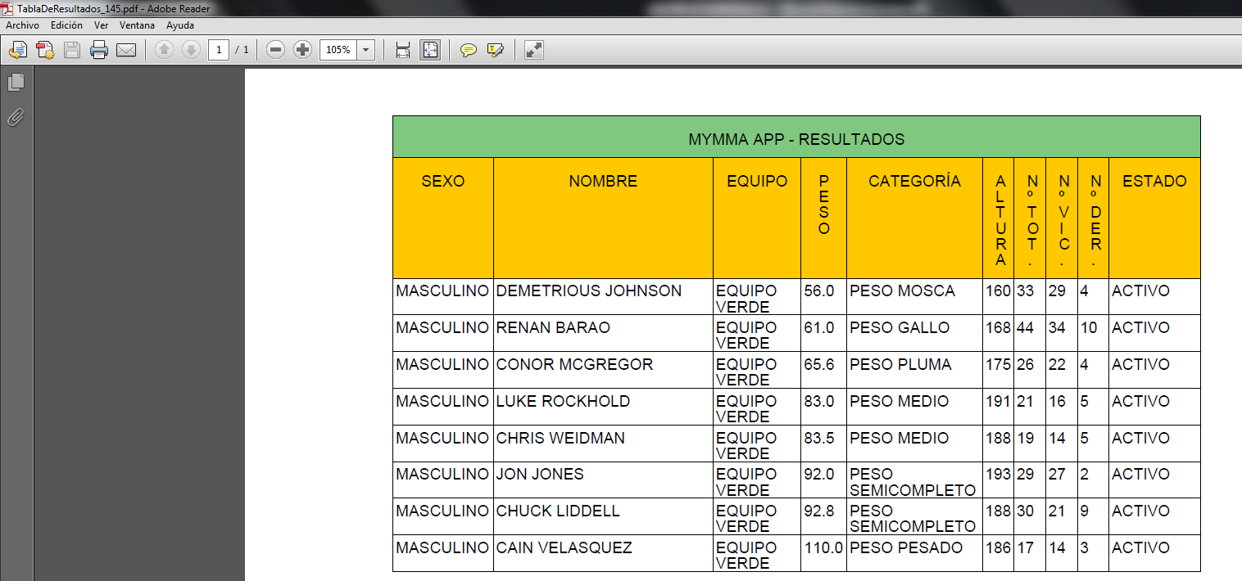

PESTAÑA: ‘CREA TU PÓSTER’.

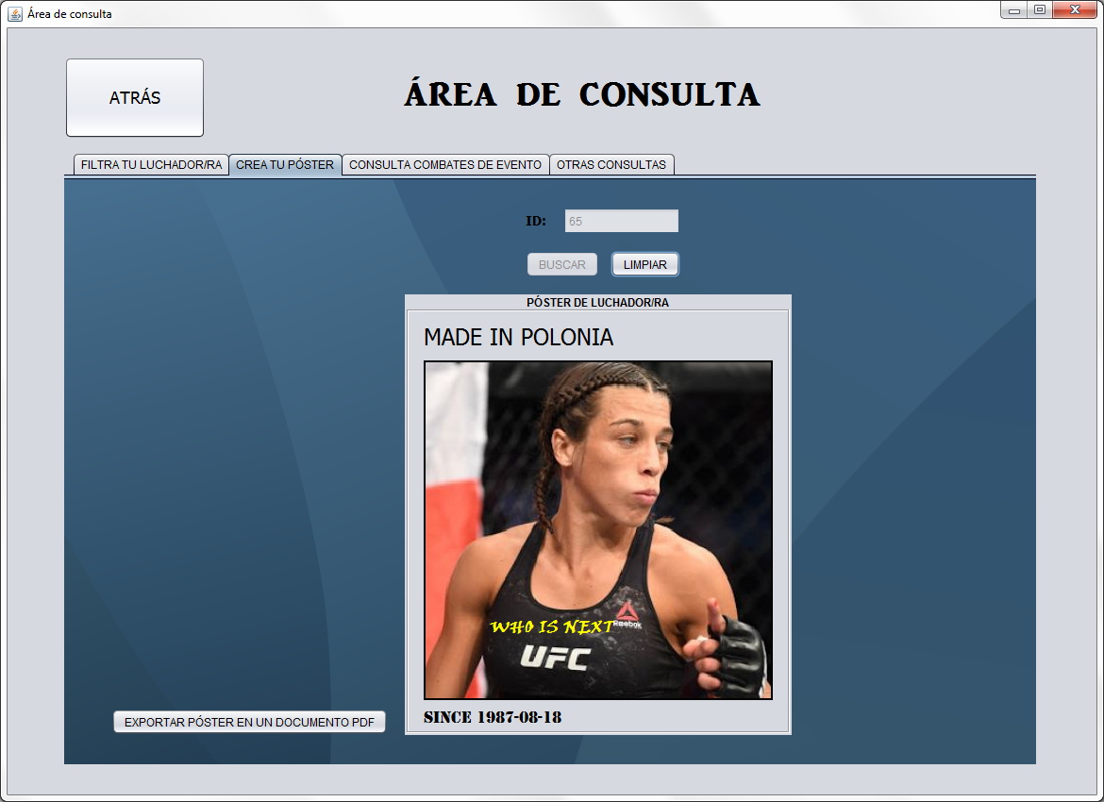

· Podemos crear un póster con la foto del luchador o de la luchadora.

Introduciremos la ID del luchador que queramos y daremos al botón ‘BUSCAR’, mostrará la foto junto con su país de origen en ‘MADE IN’ arriba, su apodo de luchador (letra amarilla sobre la foto) y su fecha de nacimiento ‘SINCE’ abajo.

· También se podrá exportar en un documento PDF (en este caso no he conseguido que mantenga la misma fuente de letra pero se ve chulo).

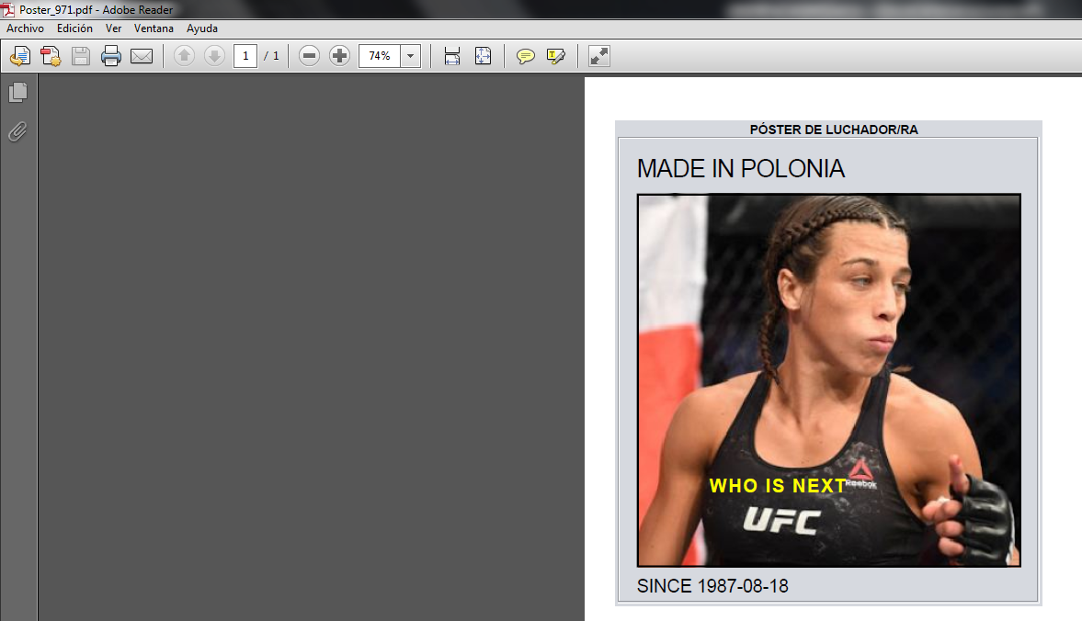

PESTAÑA: ‘CONSULTA COMBATES DE EVENTO’.

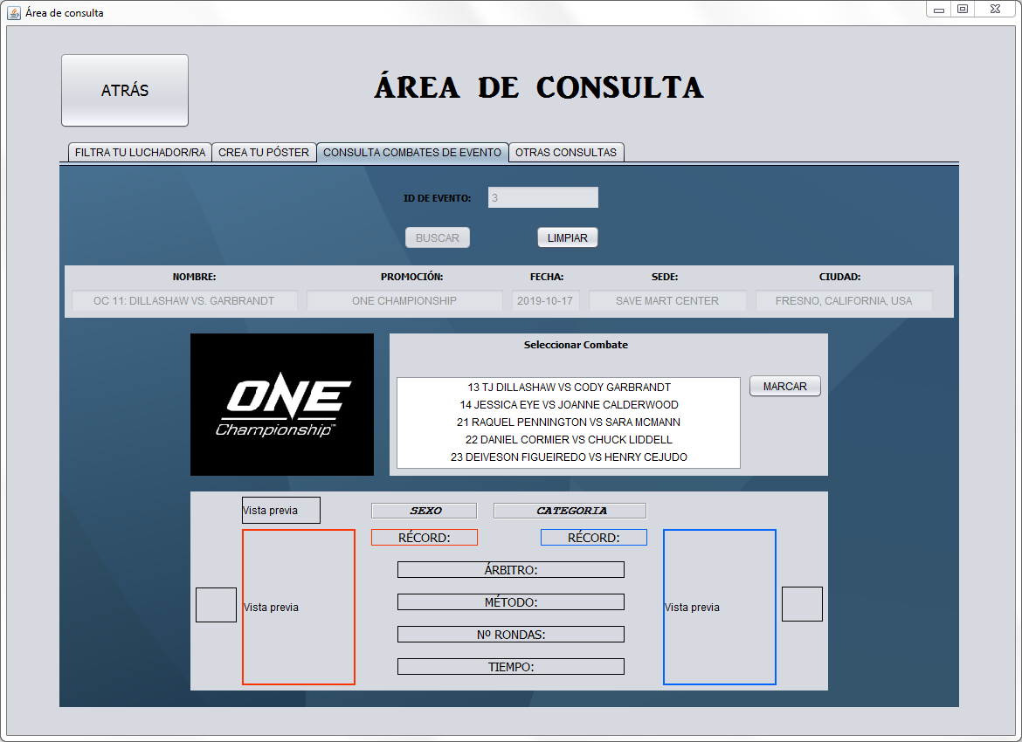

· Aquí ya vamos a ver todos los combates que ha tenido cierto evento con toda su información, además del resultado.

Lo primero que haremos será introducir la ID del evento y dar al botón ‘BUSCAR’, justo debajo muestra cierta información de ese evento (nombre, promoción, fecha, sede y ciudad). También me he dado el lujo de mostrar una imagen del promotor, en este caso ‘ONE CHAMPIONSHIP’.

Y en la captura de abajo, ‘UFC’. Como se ve, este evento tiene sólo 2 combates, se le podría añadir 3 más.

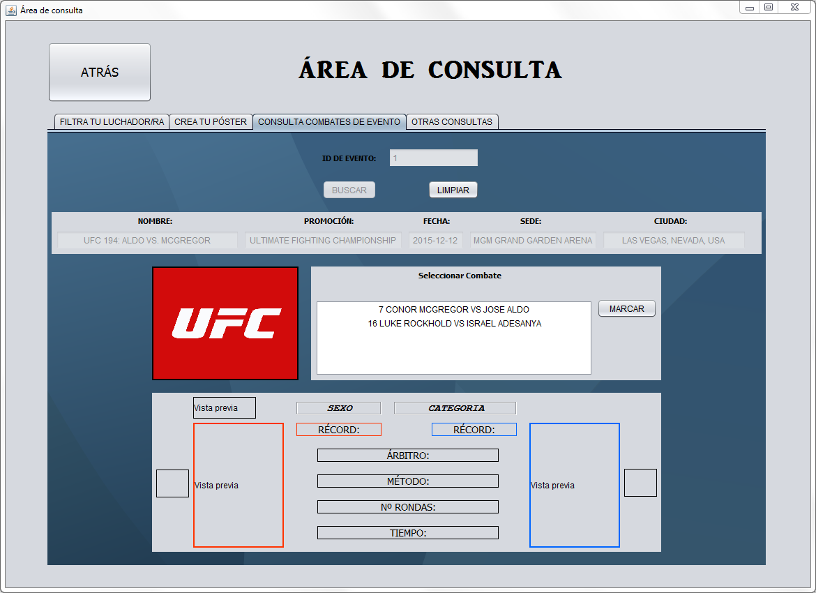

· Sigamos con la cartelera del evento de ‘ONE CHAMPIONSHIP’ (ID: 3) ya que con 5 combates sabemos que está al completo. Para ver los resultados de un combate, seleccionaremos este y daremos al botón ‘MARCAR’. Como vemos nos muestra TODO, si es un combate por el cinturón como es el caso, sale una imagen del cinturón en amarillo, el ganador del combate es el que tiene el check verde y el perdedor el de la cruz roja. Además nos muestra una imagen de cada luchador, junto al detalle de que la imagen tiene un marco con el color de su guante (rojo uno y azul el otro). También el tipo de combate que es con su sexo y categoría. Los récords respectivos de cada luchador, también con el marco coloreado según el guante portado. El nombre del árbitro del combate. El método de finalización del combate, el número de rondas y el tiempo.

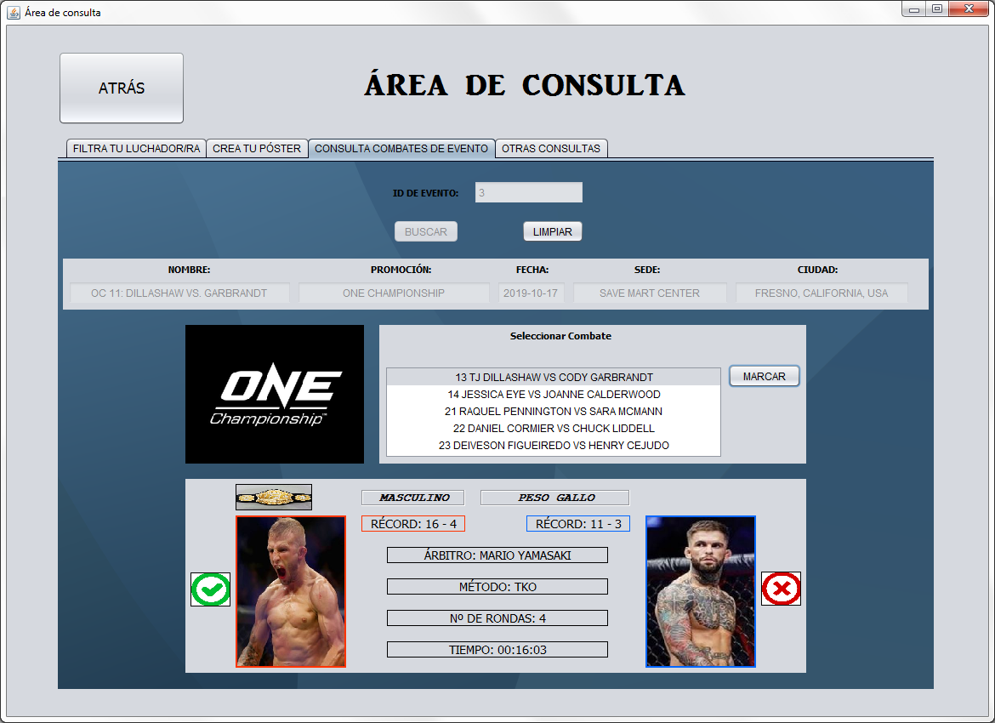

La siguiente captura muestra un combate que no ha sido por el cinturón ya que este se ve gris oscuro. En este caso también apreciamos que la luchadora ganadora es la que porta el guante azul.

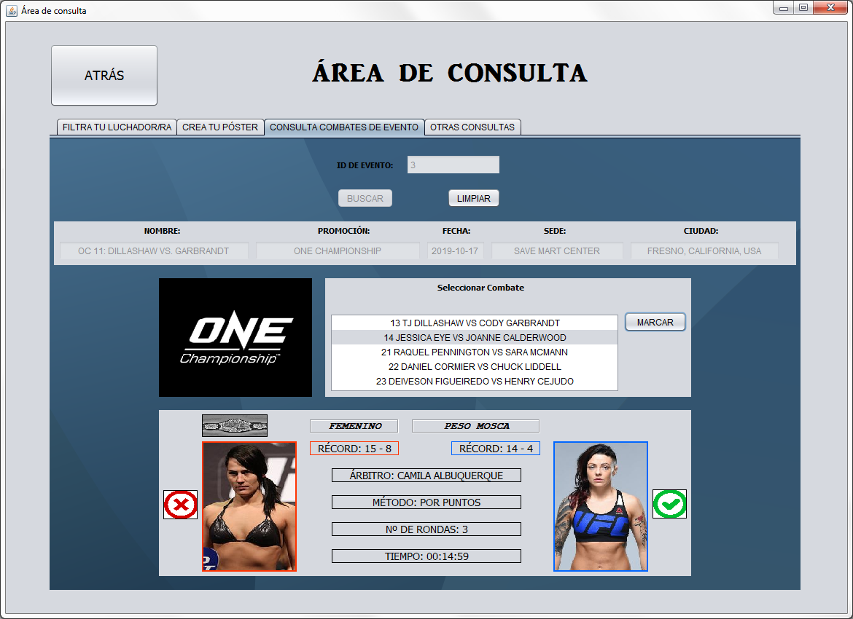

PESTAÑA: ‘OTRAS CONSULTAS’.

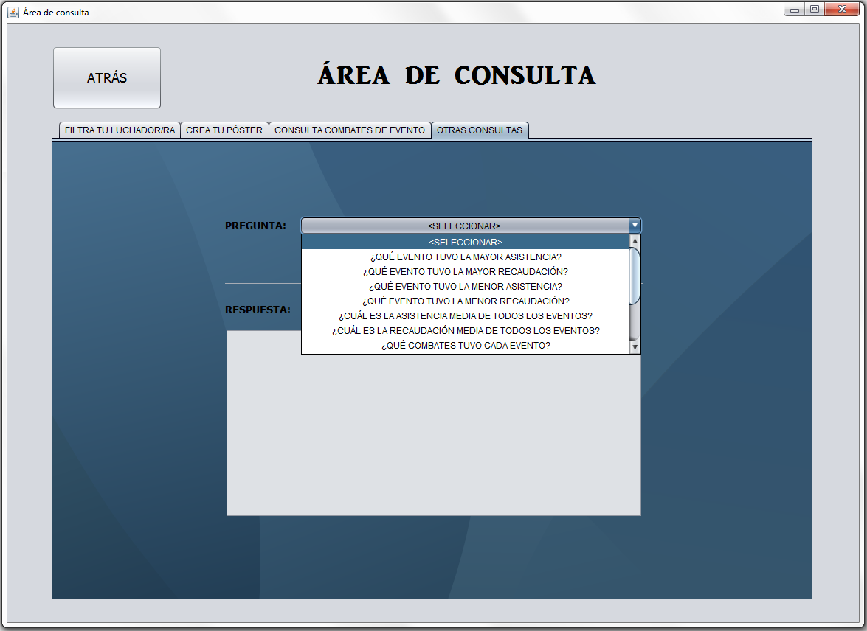

En esta última pestaña he añadido a modo elección otras 12 consultas, en los cuáles las opciones las he formulado como preguntas y la respuesta vendrá en el JTextArea de abajo.

Ejemplos:

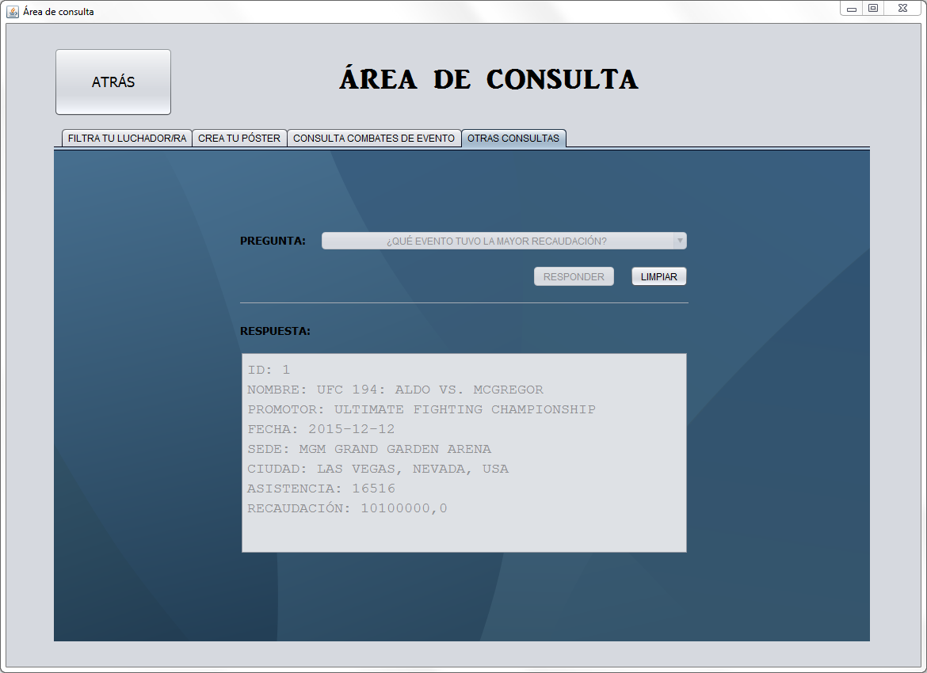

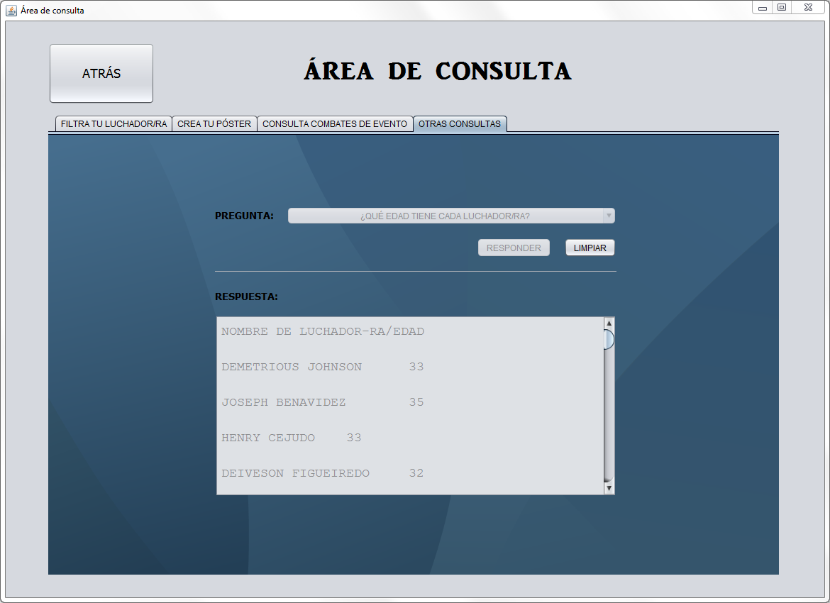

**‘ÁREA DE MODIFICACIÓN’:**

EN NETBEANS – ‘misformularios’, ‘frmModificacion.java’.

PESTAÑA: ‘MODIFICAR CAMPEÓN/A’.

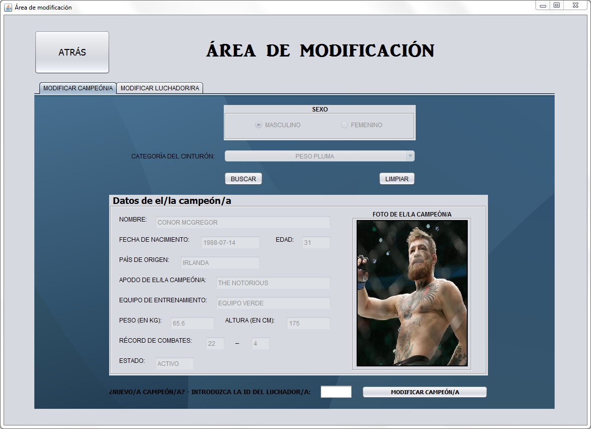

· En esta pestaña podemos modificar los campeones de la tabla cinturón.

· Para ello lo primero que haremos será buscar al campeón de ese sexo y de esa categoría, después nos lo mostrará en pantalla con sus datos, como curiosidad también aporte la edad.

· Ya por último se activará la pestaña de abajo que es donde introduciremos al nuevo campeón, este debe ser lógicamente de su mismo sexo y categoría. Por último pulsaremos el botón ‘MODIFICAR CAMPEÓN/A’, el botón está programado para notificar de cualquier error si no cumple con los requisitos.

PESTAÑA: ‘MODIFICAR LUCHADOR/RA’.

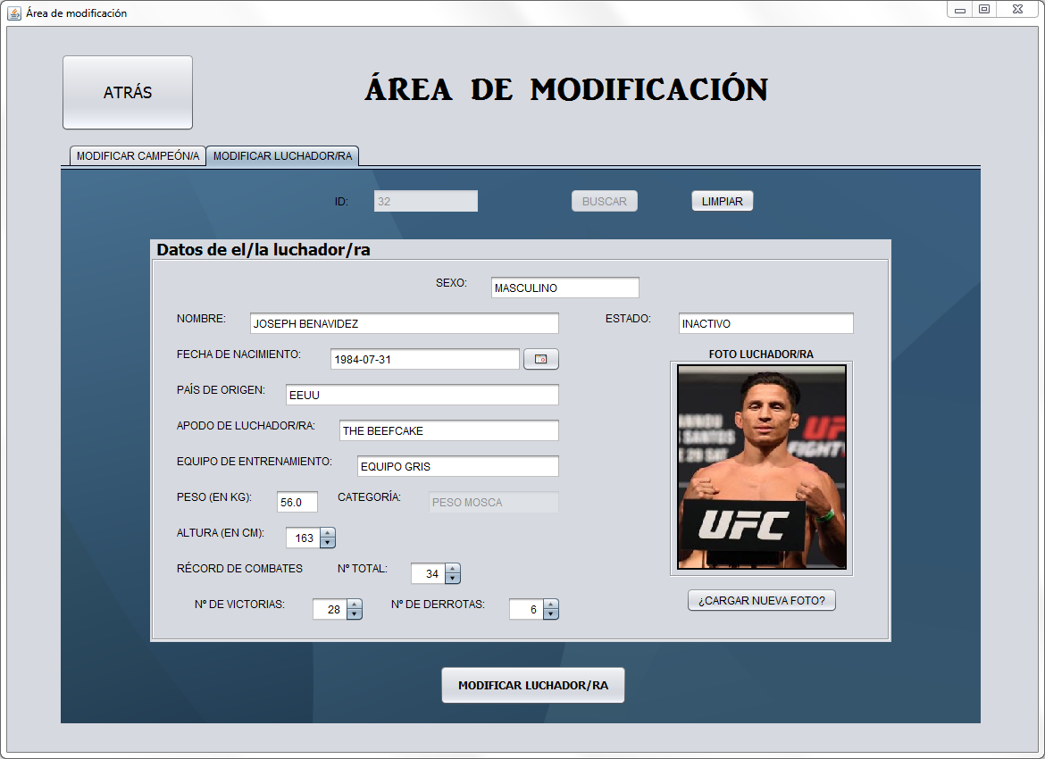

· Introduciremos la ID del luchador que queramos modificar, pulsaremos el botón ‘BUSCAR’ y esta todo programado con las mismas opciones que al insertar.

En este caso podemos dejar la foto actual o cargar una nueva desde el botón ‘¿CARGAR NUEVA FOTO?’.

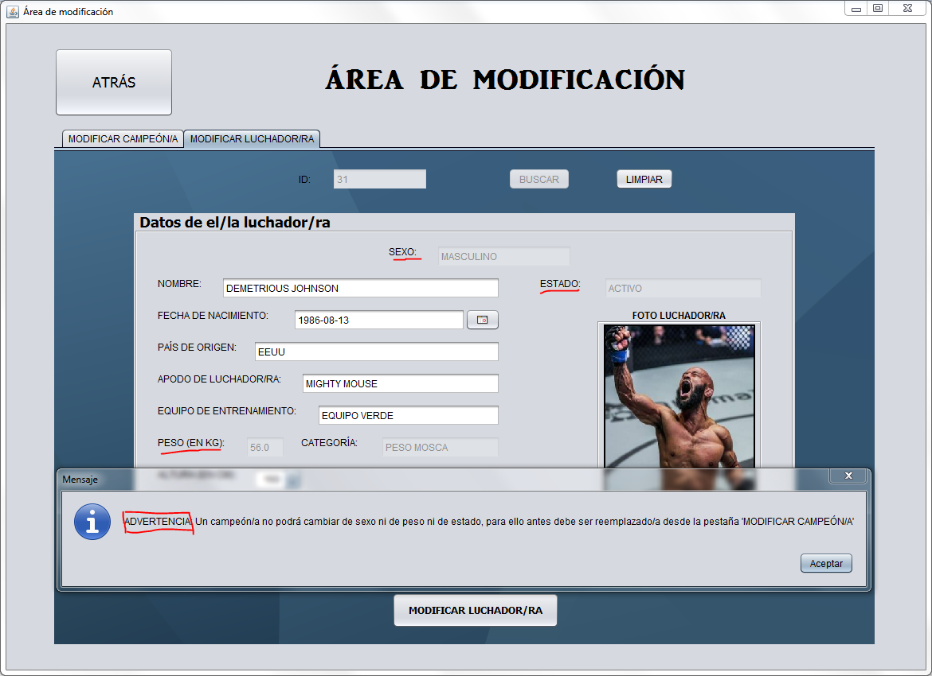

· Esto lo hago para evitar una mala lógica desde el punto de la tabla cinturón. Por ejemplo un campeón de un cinturón masculino no puede cambiarse al sexo opuesto, igual con la categoría, por eso están bloqueados esos campos. También añadí el de estado ya que si un campeón se declara ‘INACTIVO’ no puede entrar en combate y por tanto es imposible que pierda el cinturón en algún momento. Por eso tengo dada esta notificación de que si la ID del luchador a modificar es campeón se bloqueen estos campos y que por tanto modifique el campeón si quiere cambiar algo en este primer luchador. Está todo notificado y todo tiene su lógica. He intentado en todo momento que la aplicación no se rompiera por un mal uso del usuario.

**‘ÁREA DE ELIMINACIÓN’:**

EN NETBEANS – ‘misformularios’, ‘frmEliminacion.java’.

PESTAÑA: ‘ELIMINAR LUCHADOR/RA’.

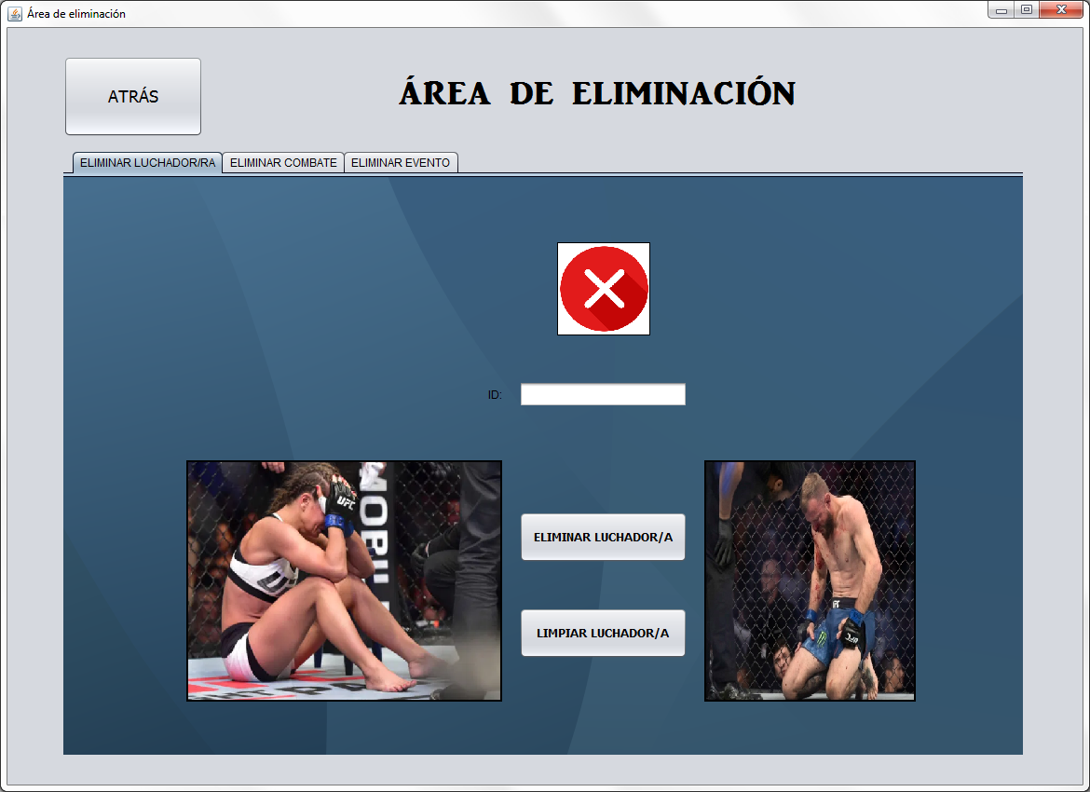

· Sólo se podrá eliminar al luchador que no esté en un combate y que no sea campeón.

· Para eliminar un luchador simplemente introduciremos su ID y daremos al botón ‘ELIMINAR LUCHADOR/A’.

***IMPORTANTE: Si el luchador está en un combate, lo que notifico es que si quiere eliminarlo borre antes su combate desde la pestaña ‘ELIMINAR COMBATE’.

Si el luchador es campeón, será notificado de que primero dé el relevo de campeón si este quiere ser eliminado.

*Esto lo hago porque la ID de luchador comparte claves foráneas en la tabla combate y cinturón.*

PESTAÑA: ‘ELIMINAR COMBATE’;

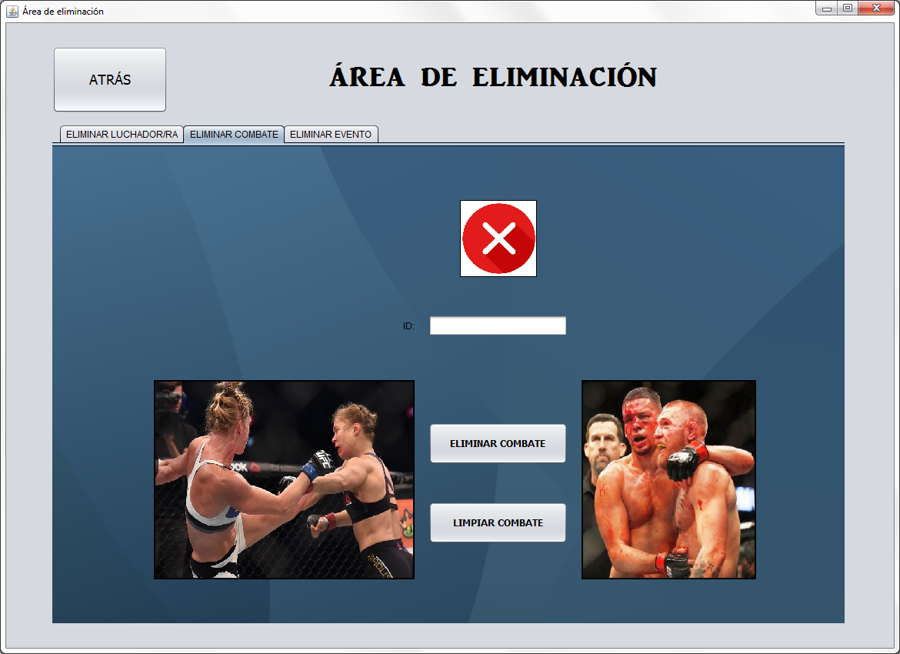

· Para eliminar un combate simplemente introduciremos su ID y daremos al botón ‘ELIMINAR COMBATE’.

PESTAÑA: ‘ELIMINAR EVENTO’;

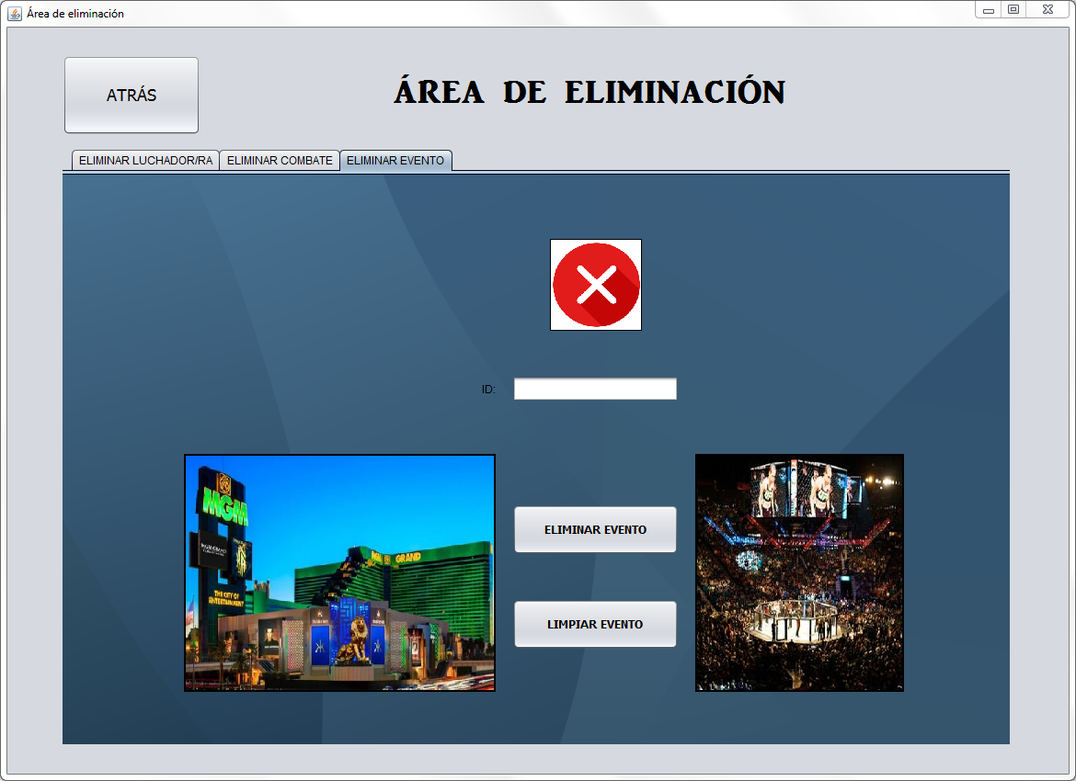

· Para eliminar un evento simplemente introduciremos su ID y daremos al botón ‘ELIMINAR EVENTO’.

***IMPORTANTE: Si elimina un evento, eliminará también todos sus combates con ello ya que la ID de evento es clave foránea en la tabla combate y lo he programado de esa manera.